Бирюлев Александр, ИПБ-15

Пример удачного решения:  
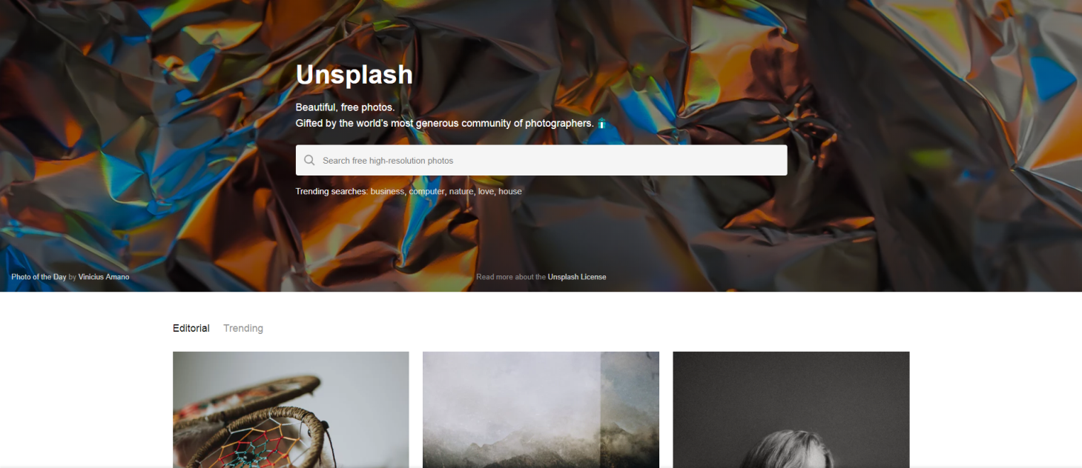

Преимущества:

1. Минимализм
2. Все нужное прямо перед глазами
3. Легко читаемый шрифт
4. Сбалансированные цвета
5. Отсутствие обязательной регистрации

Пример неудачного решения:

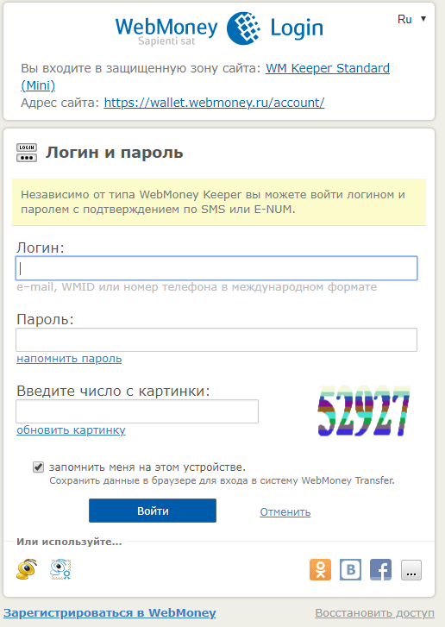

Недостатки:

1. Загруженность страницы
2. Необходимость ввода капчи
3. Наличие бесполезных ссылок
4. Несоответствие современным трендам оформления
5. Напряжение глаз из-за несоответствия цветов
6. Местами мелкий шрифт